# 深信服零信任操作指引

## 零信任Agent下载

在PC或移动端浏览器打开

<https://ztrust.axzq.com.cn>

点击右上角下载客户端，移动端会自动跳转到下载页面

## 登录账号信息

用户名：lihh2

密码：SXF@202205

登录界面

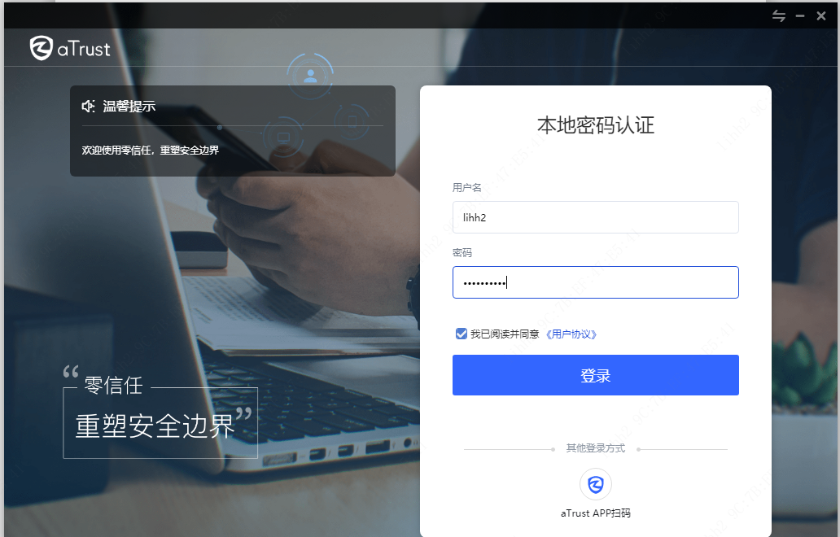

## **连接测试环境业务端口**

账号登录成功后，即可在登录零信任客户端的本地服务器访问业务端口，比如华锐非展示L2行情等。

## **连接测试环境管理端口**

若需要连接测试机器的管理端口，如22、3389或4899等，请按照如下步骤操作：

### Linux环境

1. 安装MobaXterm_Installer_v10.4_Linux远程工具，安装包可联系安信证券获取，安装过程略
2. 打开零信任客户端的内置工作空间

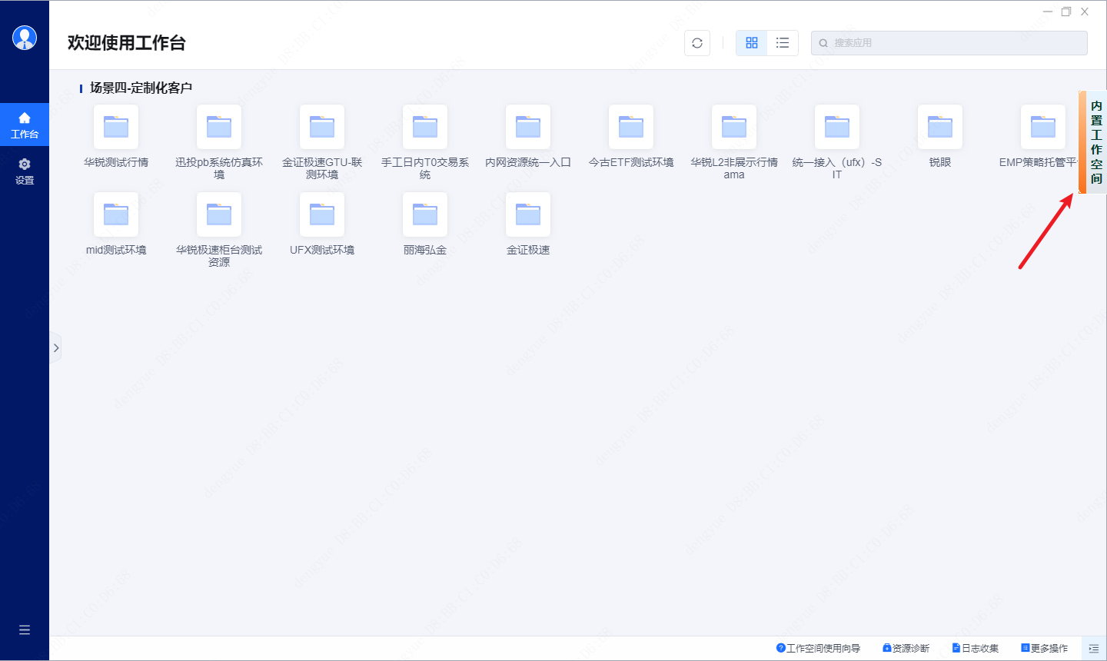

1. 在内置工作空间内添加ssh远程工具

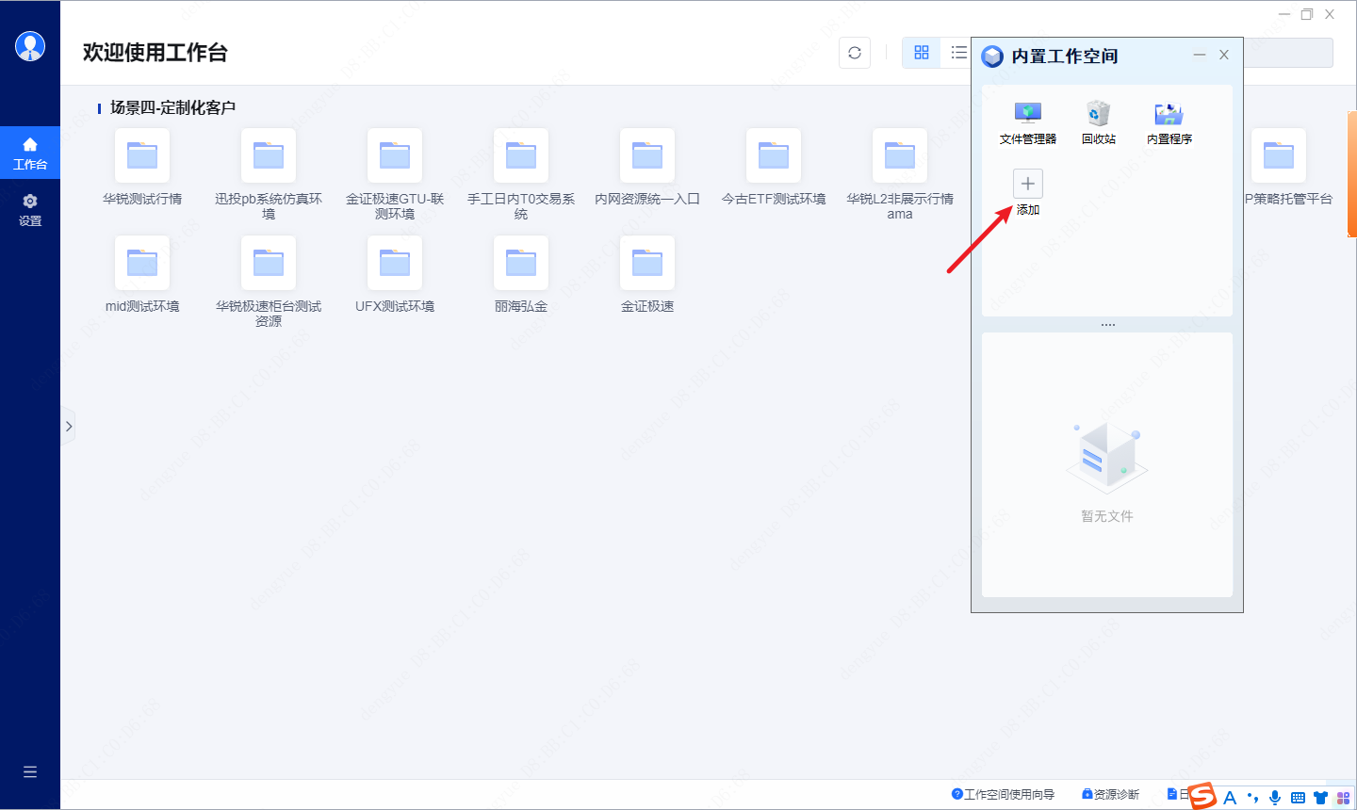

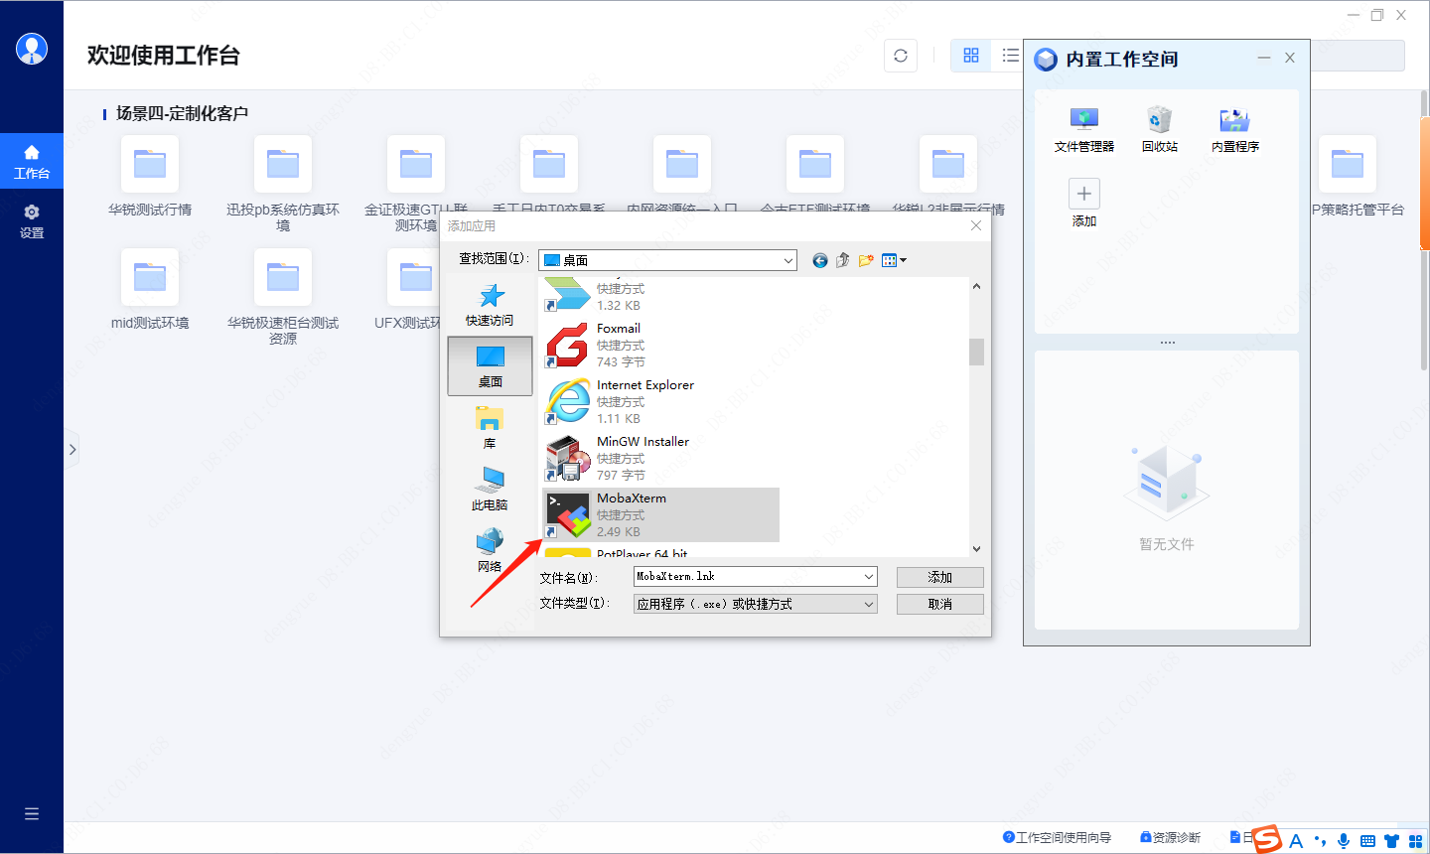

1. 打开添加好的ssh远程工具

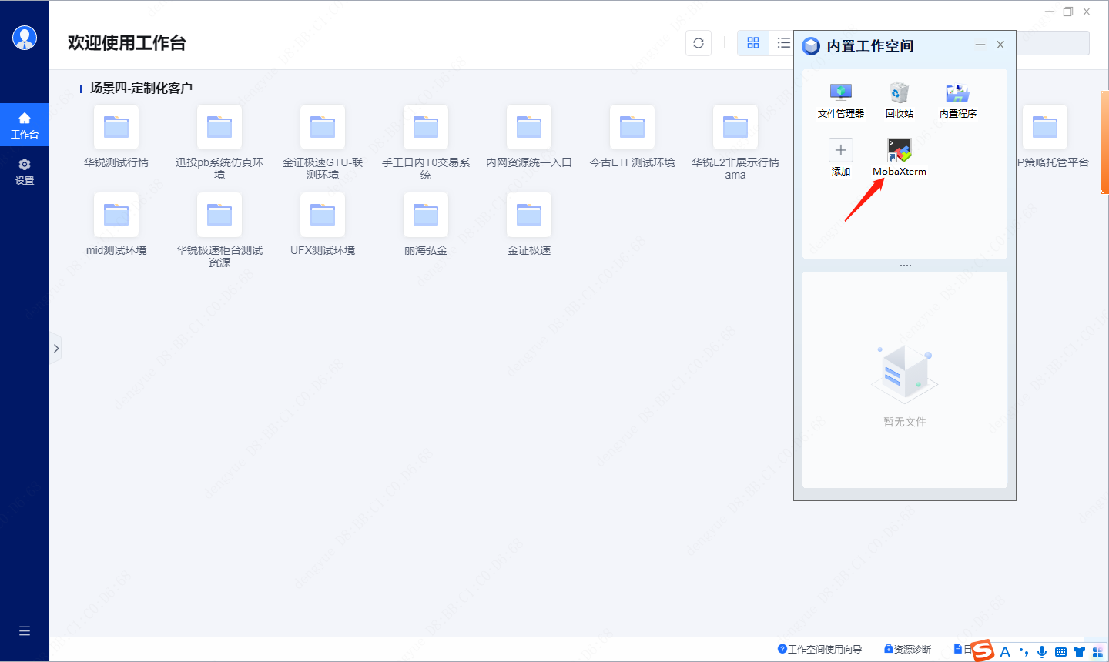

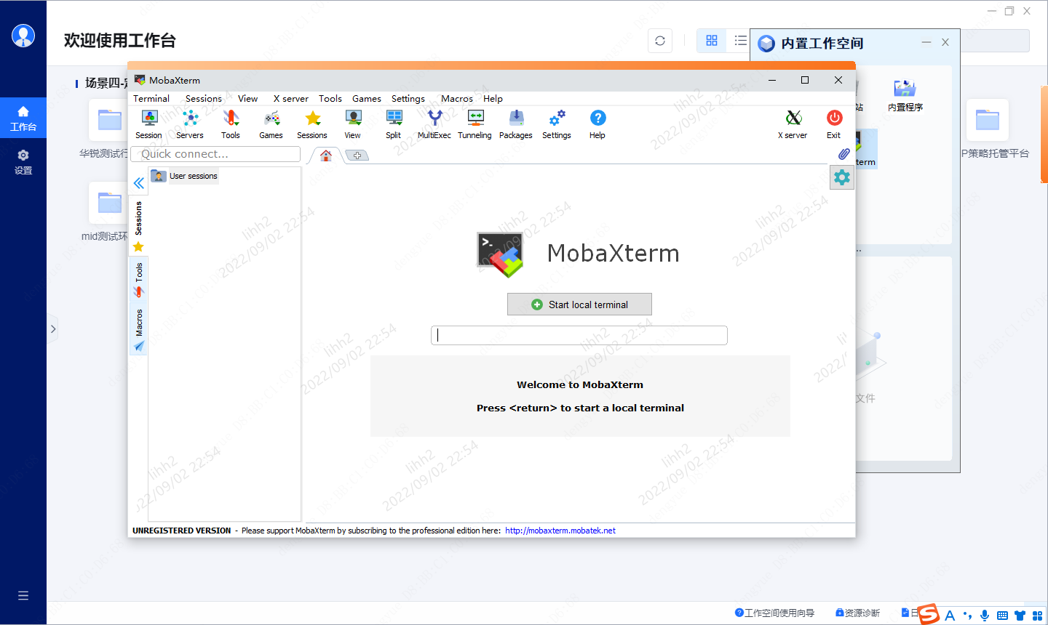

1. 使用ssh工具连接安信提供的测试linux服务器

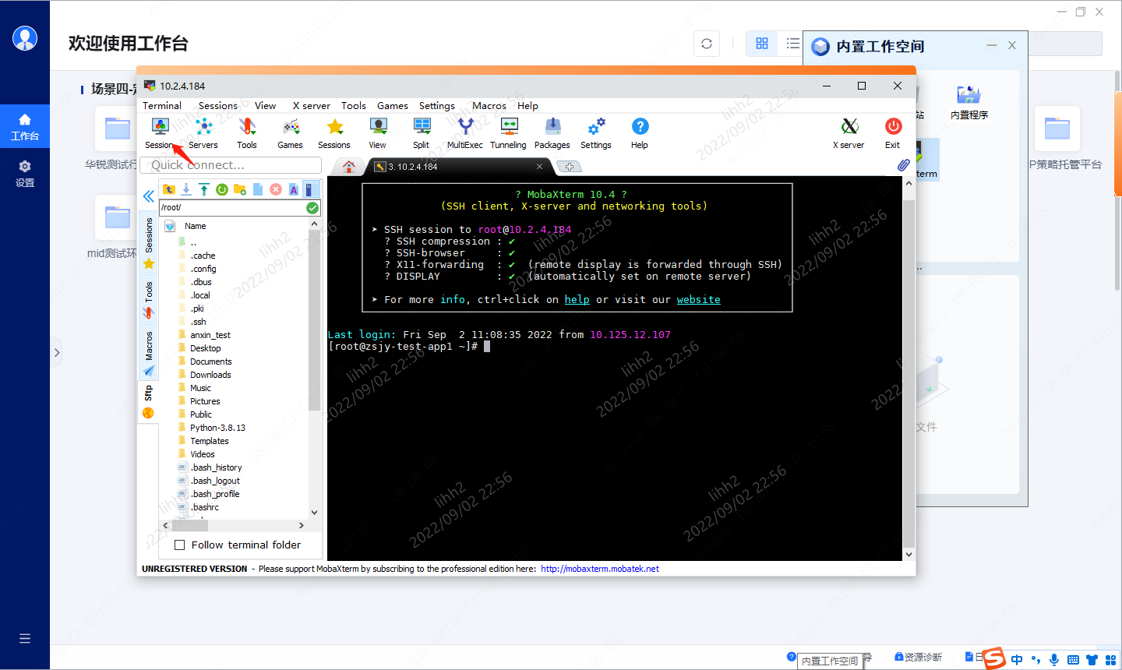

1. 若需要上传文件到测试服务器，需先将文件传到内置工作空间的文件管理器中，先打开内置文件管理器

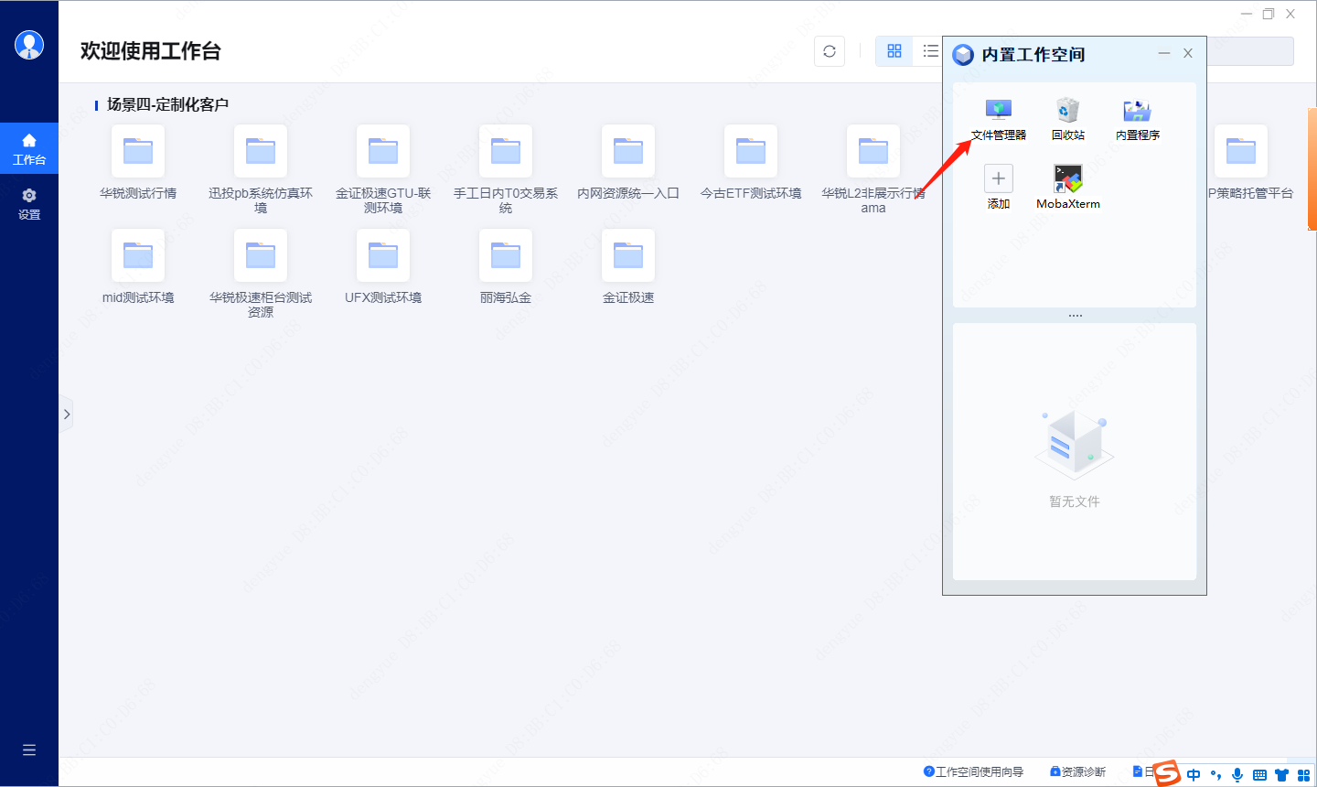

1. 在内置工作空间盘中创建临时文件夹，将文件放在此目录下

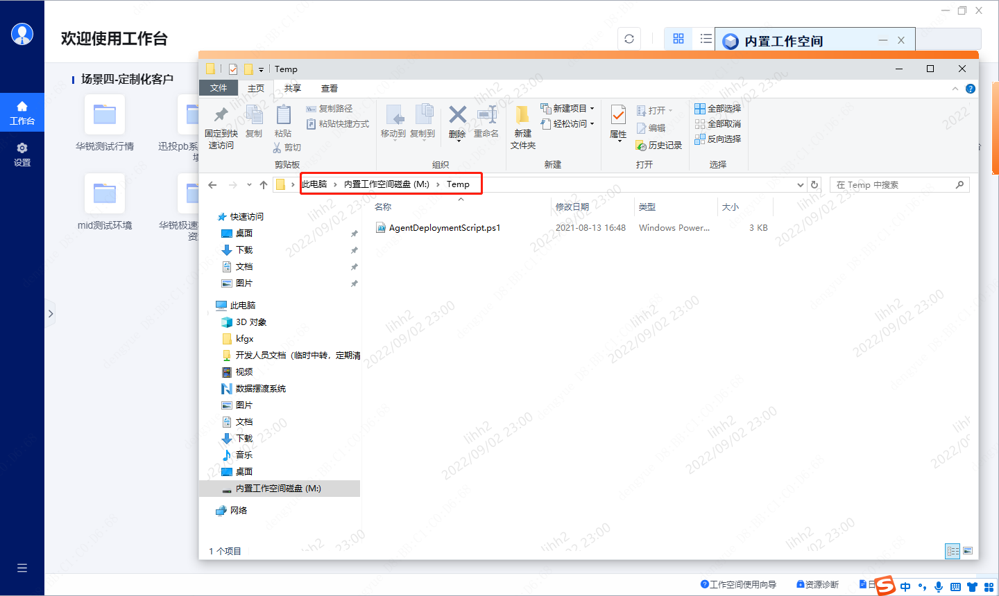

1. 通过ssh工具sftp功能上传文件

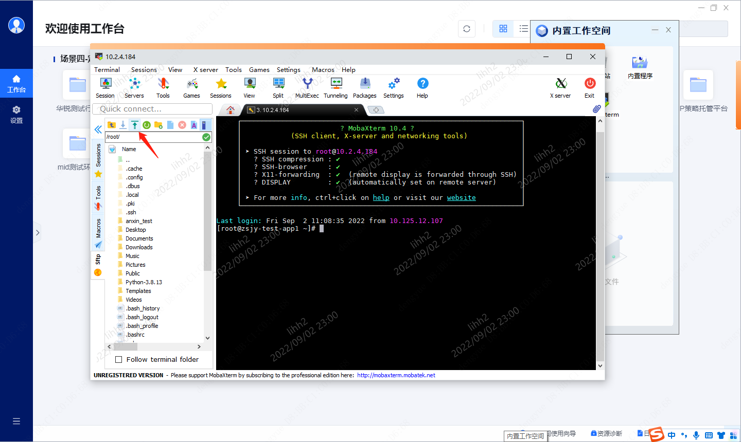

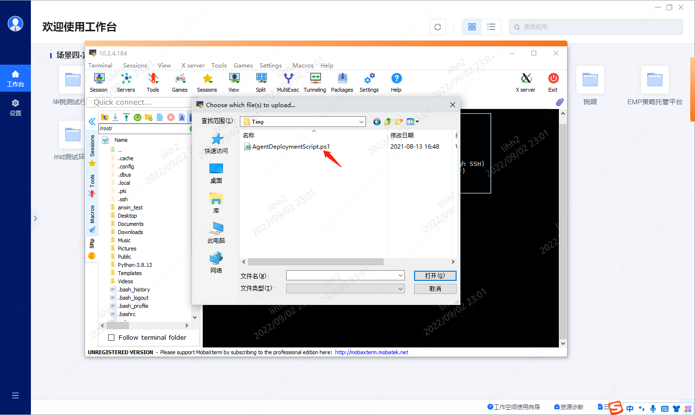

### Windows环境

1. 安装rview35cn.msi，安装包可联系安信证券获取，安装过程略；
2. 打开零信任客户端的内置工作空间



1. 在内置工作空间内添加Radmin Viewer 3远程工具

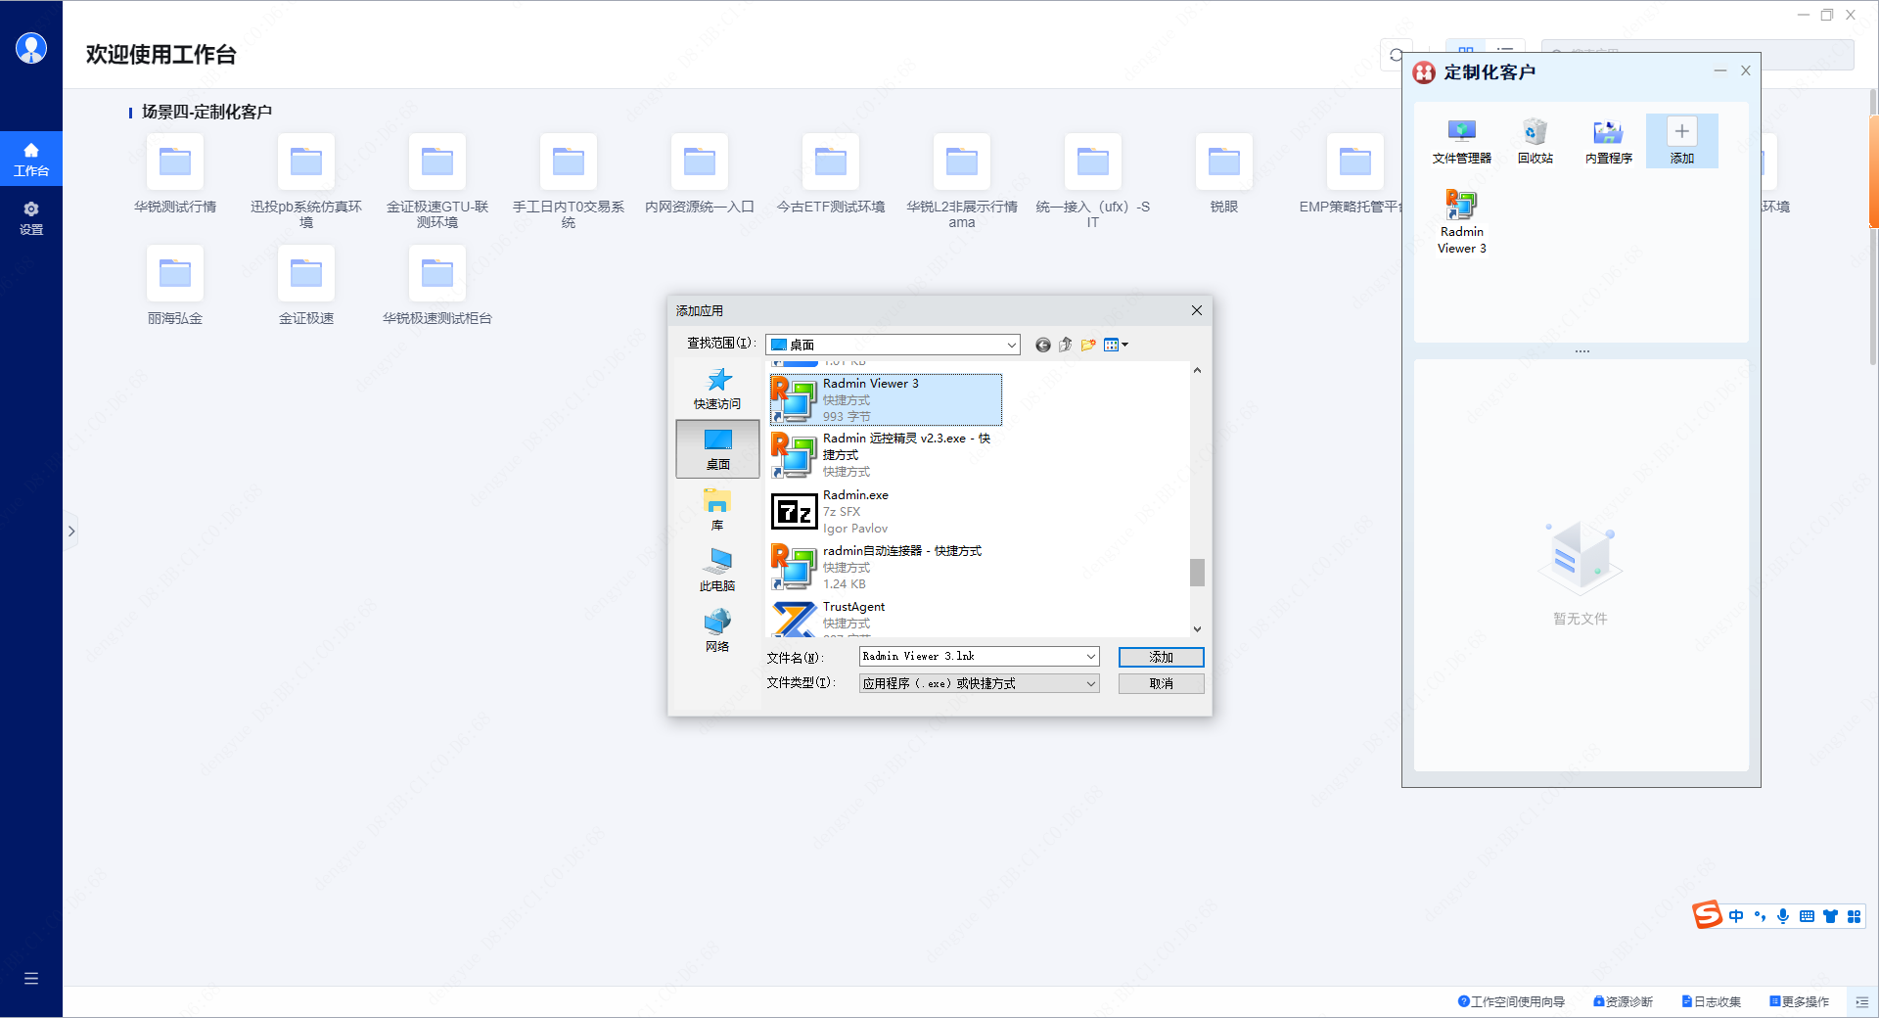

1. 打开添加好的Radmin Viewer 3远程工具

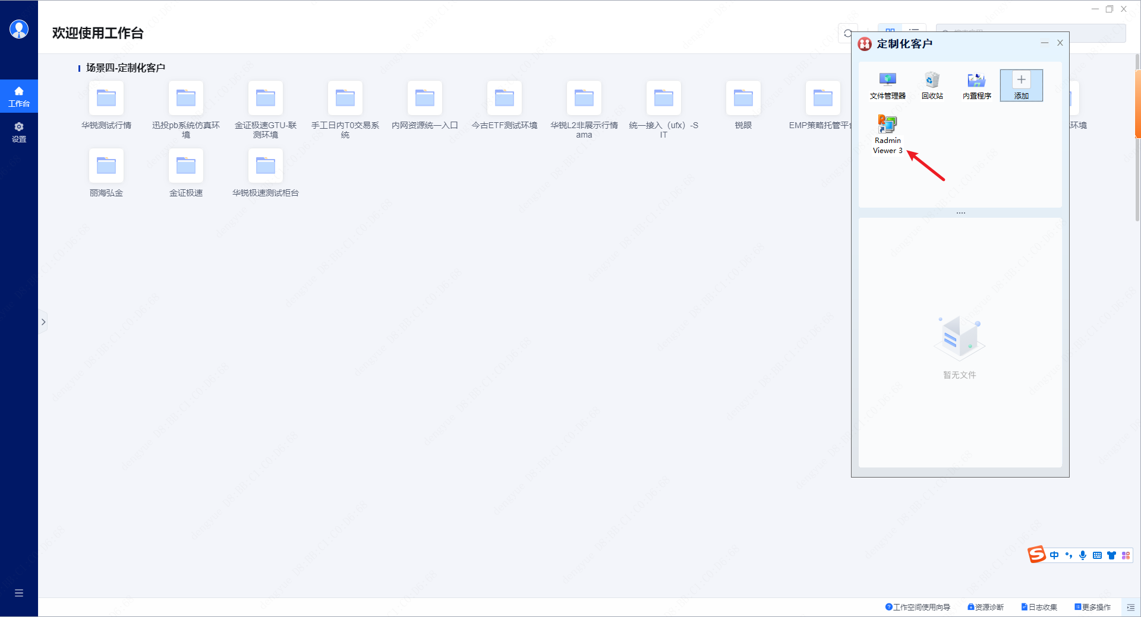

1. 使用Radmin Viewer 3工具连接安信提供的测试windows服务器

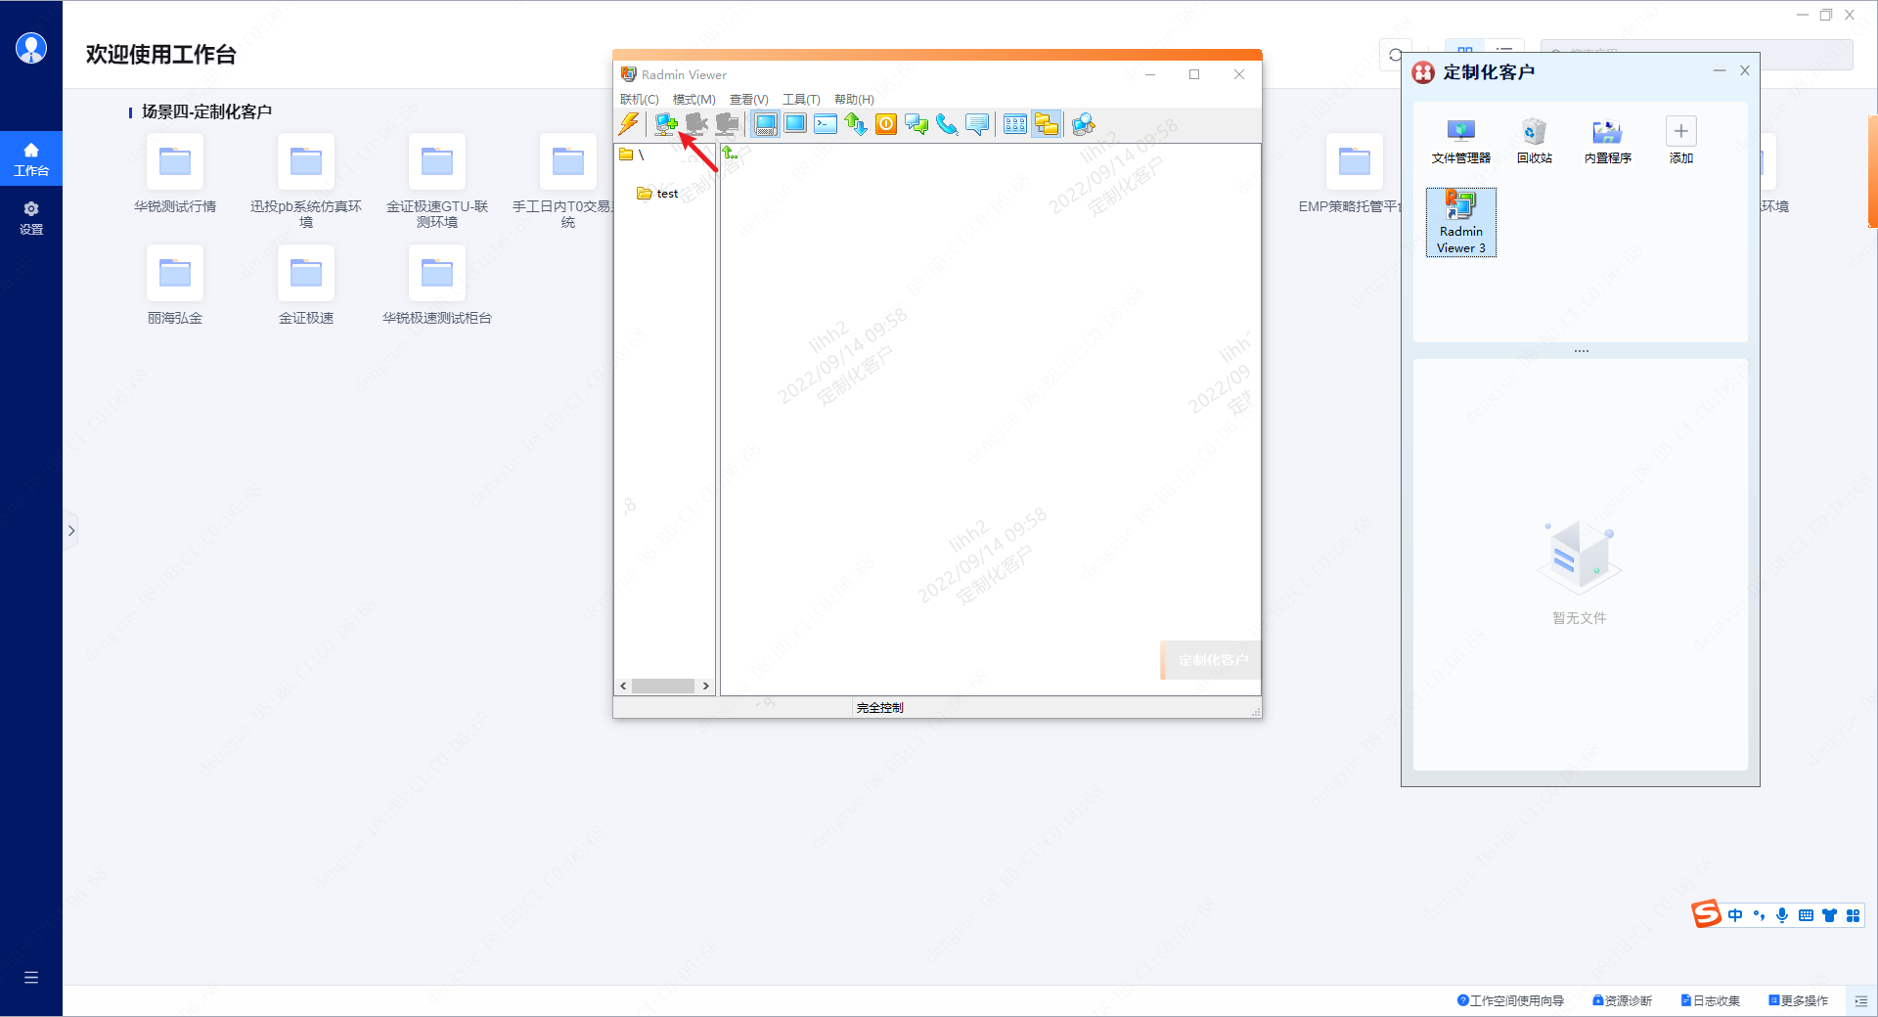

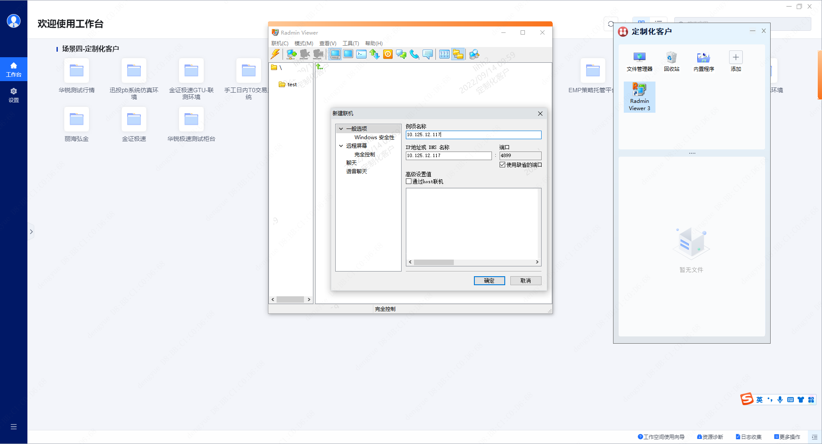

双击添加好的机器

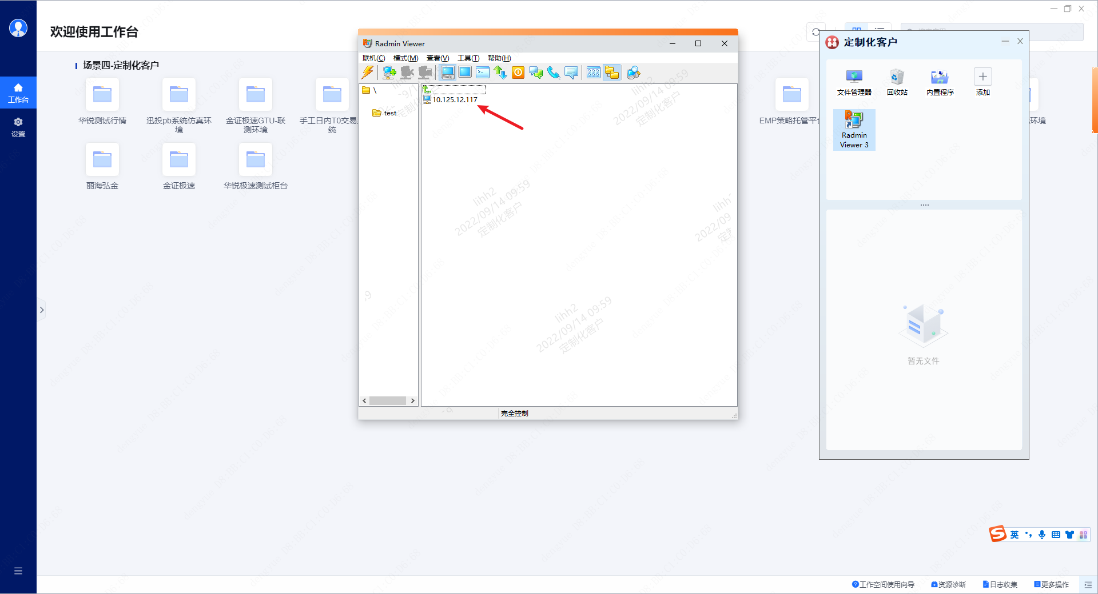

输入远程用户及密码，即可加载远程桌面

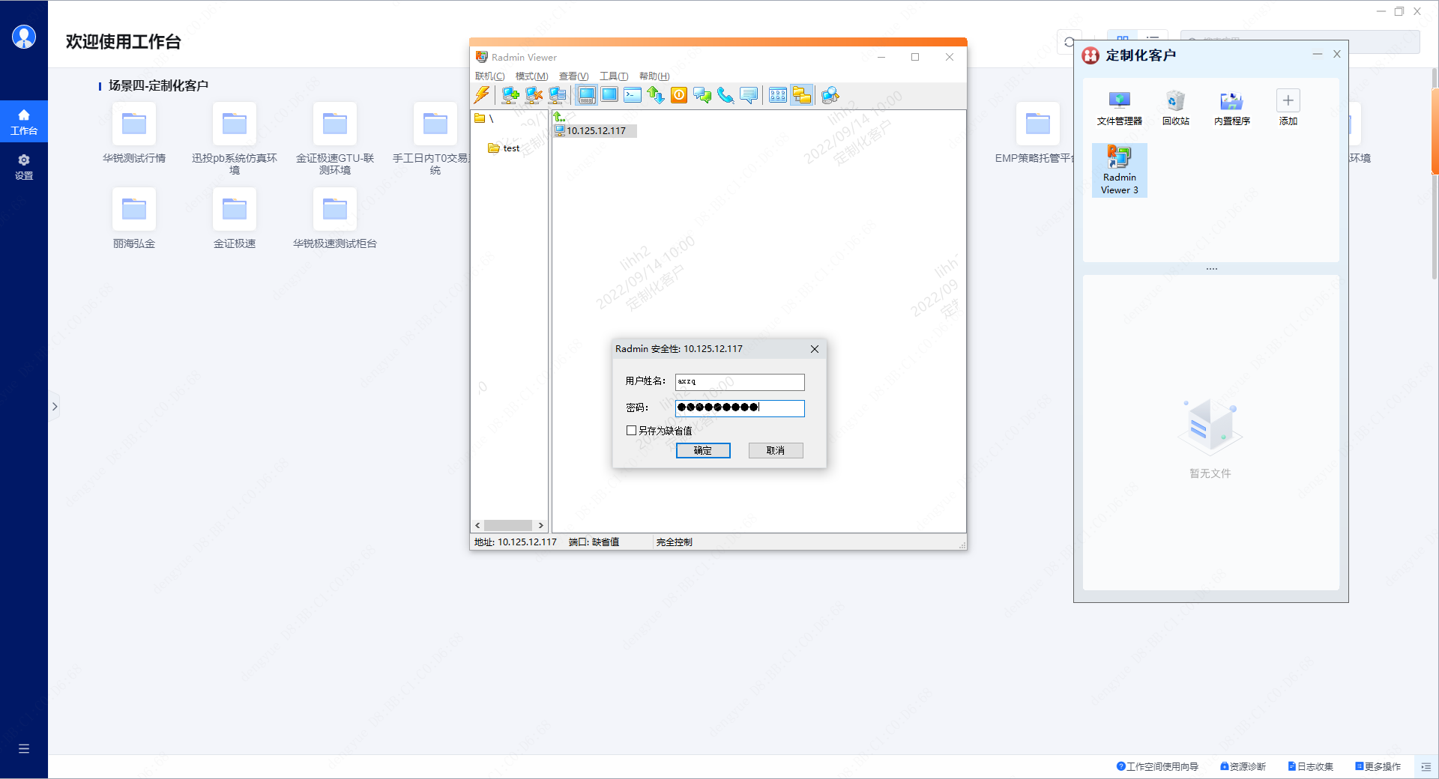

1. 若需要上传文件到测试服务器，在远程会话中，点击下图位置打开文件传送工具；目前不支持下载，仅支持上传。

